Rapport



**Java & LibGDX**

Présenté à :

**RIZZOTTI Aïcha**

**PASIN Marcelo**

Étudiants :

**VAUCHER Joël**

**OMBANG NDO Charles**

**RODRIGUES LOURENÇO Daniel**

Abstract

Ce rapport présente notre projet académique P2 réalisé durant l’HES d’été.

Table des matières

1. Introduction 3

2. Fonctionnement 3

3. Conception 3

3.1. Les Uses Cases 3

3.2. Diagrammes de séquence 3

3.3. Architecture de logicielle 5

4. Outils de conceptions et développement 5

5. Problèmes rencontrés et solutions 5

6. Améliorations possibles 5

7. Conclusion 6

8. Bibliographie 7

# Introduction

# Fonctionnement

# Conception

Ce chapitre présente les éléments importants de la phase de conception.

## Les Uses Cases

Le diagramme des cas d’utilisations métier du projet est représenté ci-dessous.

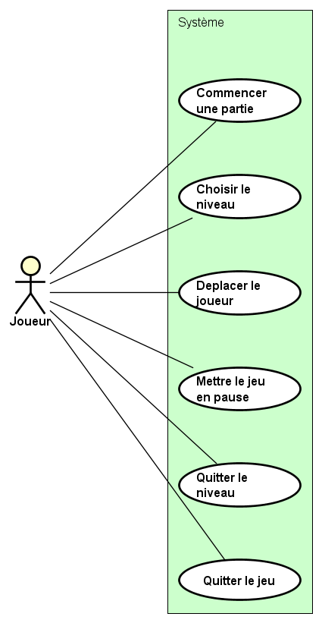

Figure 1 - Diagramme des cas d'utilisation

## Diagrammes de séquence

Le diagramme d’Uses cases ci-dessous montre les différentes fonctionnalités que le logiciel doit offrir à ses utilisateurs.

### Séquence dans le menu

Ce schéma présente le déroulement des interactions lorsque l’utilisateur est dans le menu principal. Le déroulement des interactions dans les sous-menus est le même donc un seul diagramme est présenté.

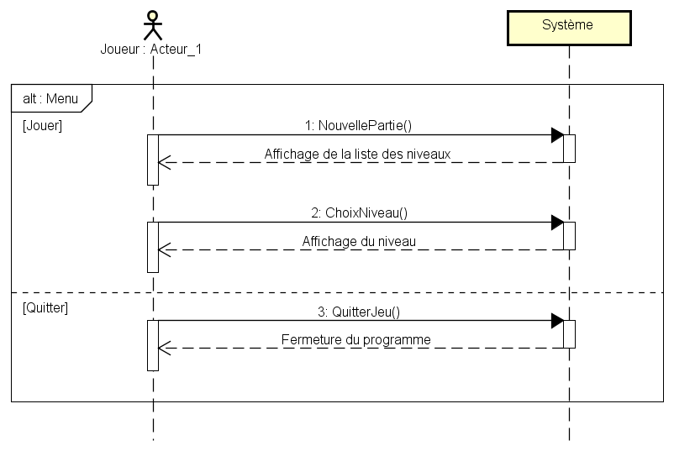

Figure 2 - Diagramme de séquence dans le menu

### Séquence durant le jeu

Voici le diagramme de séquence lors du déroulement d’une partie.

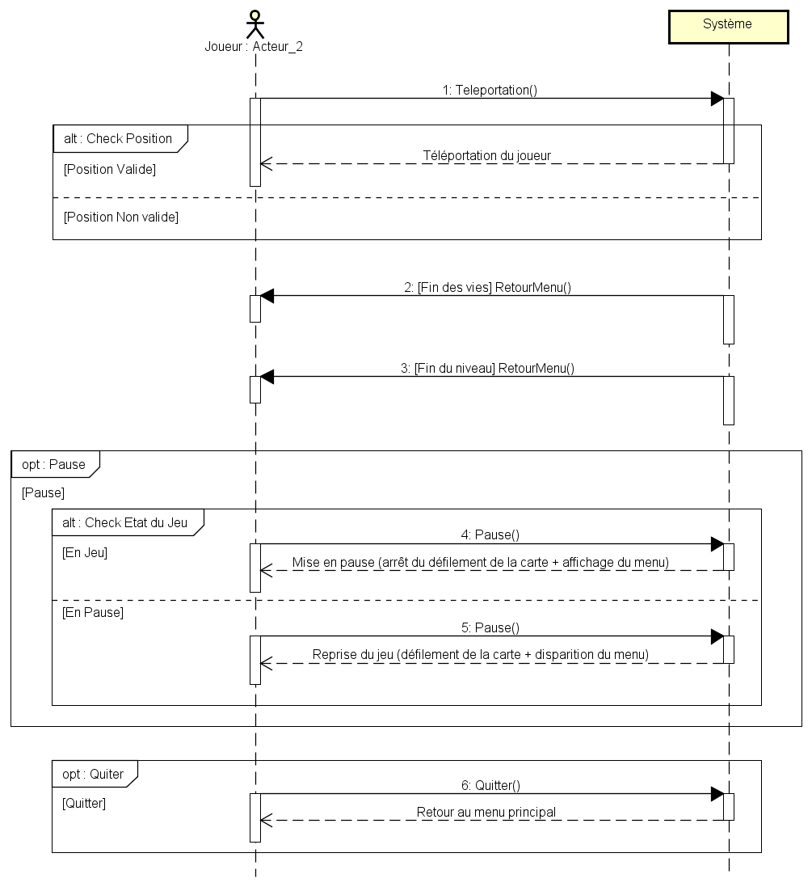

Figure 3 - Diagramme de séquence durant le jeu

## Architecture de logicielle

# Outils de conceptions et développement

La mise en place de ce projet a nécessité des outils assez simples d’utilisation et surtout, des outils utilisés quotidiennement pour notre formation.

Tableau 1 - Liste des outils utilisés

|  |  |
| --- | --- |
| Nom | Description |
| NetBeans | C’est l’IDE retenue pour la programmation de notre logiciel. |
| GitHub | Comme outils de collaboration. |
| Astah | Pour les diagrammes de modélisation utilisés. |

# Problèmes rencontrés et solutions

Ce chapitre présente quelques problèmes rencontrés et leurs solutions.

# Améliorations possibles

Ce chapitre présente quelques améliorations possibles du projet.

# Conclusion

Neuchâtel, le 9 septembre 2016

Vaucher Joël

Ombang Ndo Charles

Rodrigues Lourenço Daniel

# Bibliographie